LAPORAN PRAKTIKUM ALGORITMA PEMOGRAMAN

Method



Oleh :

FAYI AMATULLAH AZHARA

NIM 2311537001

MATA KULIAH

ALGORITMA PEMOGRAMAN

DOSEN PENGAMPU : Dr.WAHYUDI ST, MT.

FAKULTAS TEKNOLOGI INFORMASI

DEPARTEMEN INFORMATIKA

UNIVERSITAS ANDALAS

1. **Pendahuluan**

Metode (atau sering disebut sebagai fungsi atau prosedur) dalam pemrograman adalah blok kode yang terorganisir secara logis dan diberi nama yang mengandung satu atau lebih pernyataan program. Fungsi ini digunakan untuk mengeksekusi tugas tertentu, dan mereka membantu dalam mengorganisir kode program menjadi bagian-bagian yang lebih kecil, mudah dikelola, dan dapat digunakan kembali. Sebuah metode diawali dengan deklarasi dan diakhiri dengan tanda kurung kurawal yang menandakan batas awal dan akhir fungsi.

1. **Tujuan**
2. Memahami Penggunaan method dalam Java
3. Implementasi Logika Pada metode
4. Pemahaman OOP (Object-Oriented Programming)
5. **Pembahasan**
6. Method 1

Kode di bawah merupakan implementasi dari sebuah kelas Java dengan nama "method1" yang berada dalam package "pekan7". Di dalam kelas tersebut, terdapat sebuah metode statis bernama "ucapSalam2" yang digunakan untuk mencetak pesan "Selamat Malam!!" ke layar. Selanjutnya, terdapat metode "main" sebagai metode utama yang akan dijalankan ketika program dijalankan. Dalam metode "main" tersebut, dibuat objek dari kelas "Salam" dengan nama "s1" dan kemudian dipanggil metode "razia" dan "ucapsalam" dari objek tersebut. Selain itu, juga dipanggil metode statis "ucapSalam2" yang ada di dalam kelas "method1".

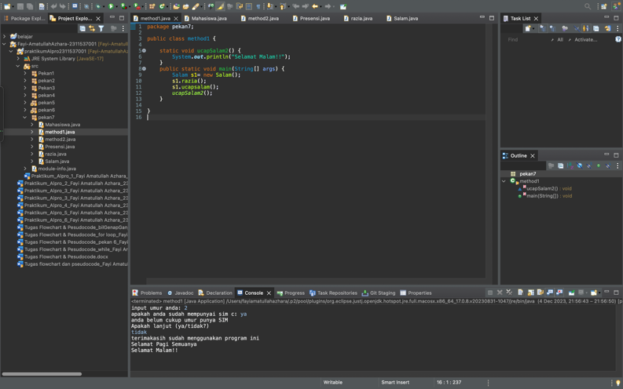

1. Method 2

Kode di bawah merupakan implementasi dari sebuah kelas Java dengan nama "method2" yang berada dalam paket "pekan7". Kelas ini memiliki metode bernama "razia" yang melakukan proses pemeriksaan umur dan kepemilikan SIM untuk pengendara motor.

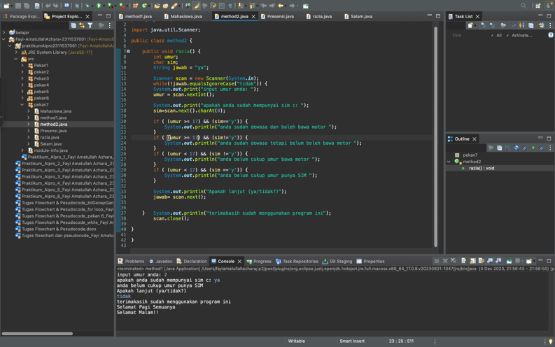

1. Presensi

Kode di bawah merupakan implementasi dari sebuah kelas Java dengan nama "Presensi" yang berada dalam paket "pekan7". Kelas ini menciptakan objek dari kelas "Mahasiswa" dengan nama "farhan" dan melakukan beberapa operasi terkait atribut dan metode kelas "Mahasiswa".

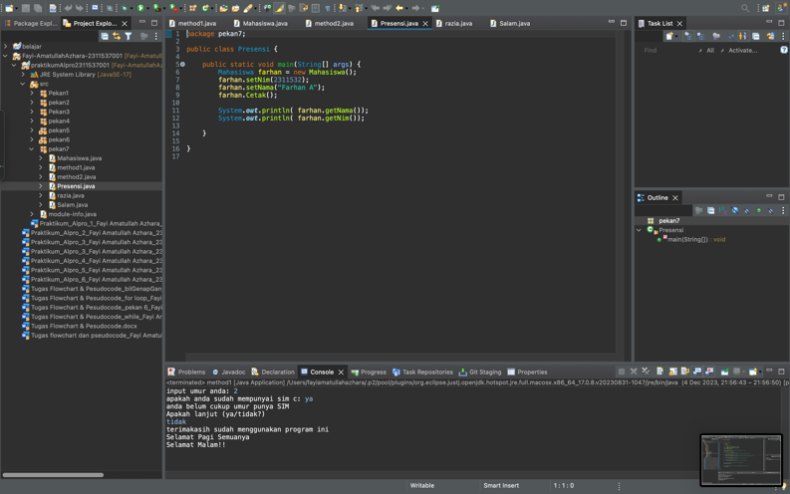

1. Razia

Kode di bawah adalah implementasi dari sebuah kelas Java dengan nama "razia" yang berada dalam paket "pekan7". Kelas ini memiliki metode bernama "RaziaMotor" yang melakukan proses razia terhadap pengendara motor.

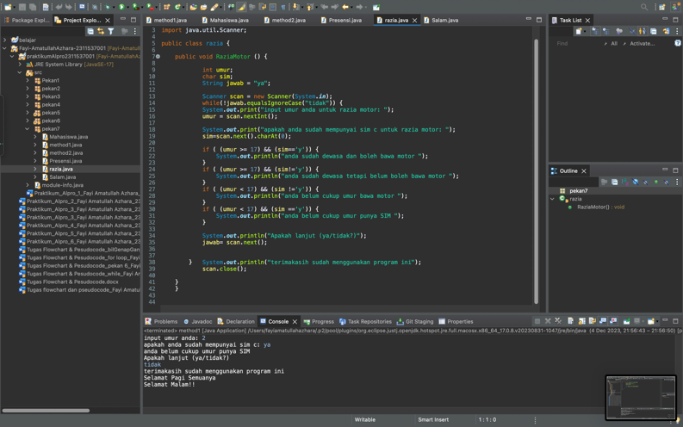

1. Salam

Kode di bawah adalah implementasi dari kelas Java dengan nama "Salam" yang berada dalam paket "pekan7". Kelas ini memiliki dua metode, yaitu "ucapsalam" dan "razia".

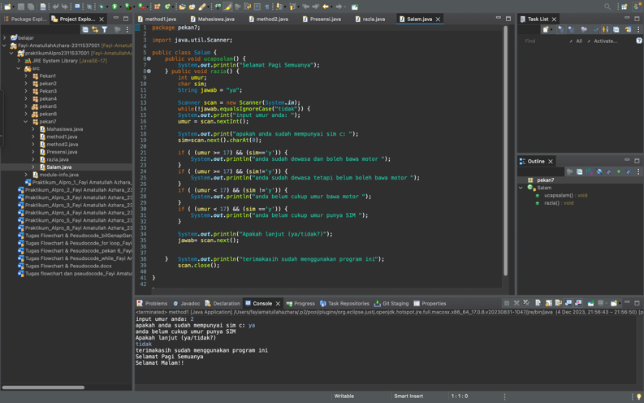

1. Mahasiswa

Kode di bawah adalah implementasi dari kelas Java dengan nama "Mahasiswa" yang berada dalam paket "pekan7". Kelas ini memiliki beberapa atribut, metode setter dan getter, serta sebuah metode cetak.

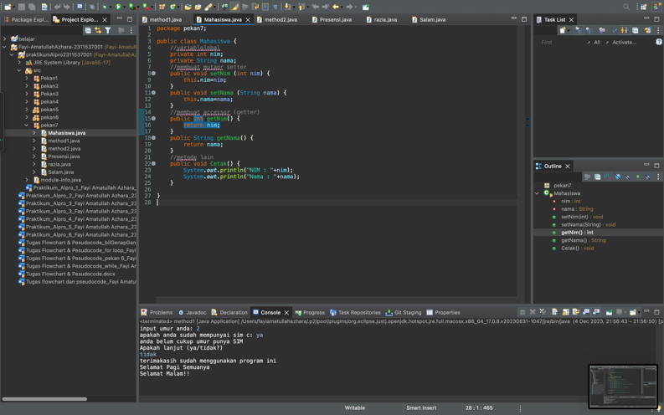

1. KESIMPULAN

Implementasi kode yang telah disampaikan menggambarkan pemahaman yang baik terhadap konsep dasar pemrograman berorientasi objek (OOP). Dalam kelas "Mahasiswa", enkapsulasi diterapkan dengan baik melalui penggunaan atribut NIM dan nama yang diakses melalui metode setter dan getter. Ini membantu menjaga keamanan data dan memisahkan antara implementasi internal dan eksternal. Kelas "Salam" menyediakan metode untuk memberikan salam ("ucapsalam") dan melibatkan proses razia motor ("razia"). Penerapan kondisi if-else dalam metode "razia" memungkinkan program untuk memberikan pesan sesuai dengan umur dan kepemilikan SIM pengendara. Penggunaan kelas Scanner menunjukkan interaksi dengan pengguna melalui input dari keyboard.

Dalam kelas "razia", terlihat adanya loop yang berlanjut hingga pengguna memilih untuk tidak melanjutkan. Penggunaan scan.close() menunjukkan upaya menutup objek Scanner. Namun, disarankan untuk menangani penutupan Scanner dengan benar, misalnya dengan blok try-with-resources, untuk memastikan penanganan sumber daya yang lebih aman. Keseluruhan, implementasi ini mencerminkan pemahaman konsep dasar OOP, pengelolaan input pengguna, dan struktur kendali alur program. Kesimpulan yang diambil mencakup aspek-enkapsulasi, pemrosesan kondisional, dan pesan penutup yang sopan. Terdapat juga indikasi bahwa penulis memiliki pemahaman tentang manajemen sumber daya dalam penanganan objek Scanner.